Espinossauro, um ‘dino’ que gostava do mar
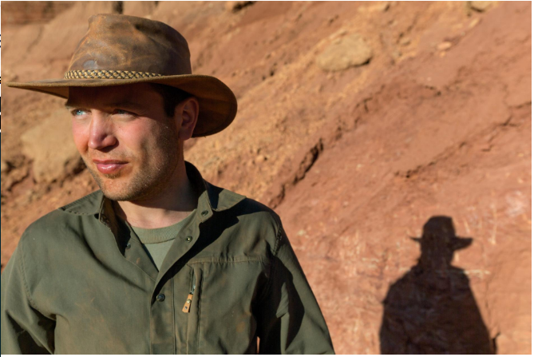
BONE SLEUTH
National Geographic Emerging Explorer Nizar Ibrahim traced a Spinosaurus skeleton to the precise spot in southeastern Morocco where it had been found by an amateur fossil hunter years before.
Na noite de 3 de março de 2013, um jovem paleontólogo chamado Nizar Ibrahim estava sentado em um café em Erfoud, Marrocos, observando a luz do dia desaparecer e sentindo suas esperanças desaparecerem. Junto com dois colegas, Ibrahim tinha ido a Erfoud três dias antes para encontrar um homem que pudesse resolver um mistério que obcecava Ibrahim desde criança. O homem que Ibrahim procurava era um fouilleur - um caçador local de fósseis que vende seus produtos a lojas e revendedores. Entre as mais valiosas descobertas estão os ossos de dinossauro dos leitos de Kem Kem, uma escarpa de 150 milhas de comprimento que abriga depósitos que datam do meio do período cretáceo, de 100 a 94 milhões de anos atrás. Depois de procurar por dias entre os locais de escavação perto da vila de El Begaa, os três cientistas começaram a vagar pelas ruas da cidade na esperança de encontrar o homem. Por fim, cansados ​​e deprimidos, eles foram para um café para tomar chá de menta e lamentar. "Tudo o que eu sonhava parecia estar se esvaindo", lembra Ibrahim. National Geographic
Questão 1
Enumere na ordem em que aparece no texto:
( ) Os cientistas foram para um café para tomar chá de menta.
( ) Um jovem paleontólogo estava sentado em um café em Erfoud, Marrocos.
( ) Ibrahim procurava um fouilleur - um caçador local de fósseis que vende seus produtos a lojas e revendedores.
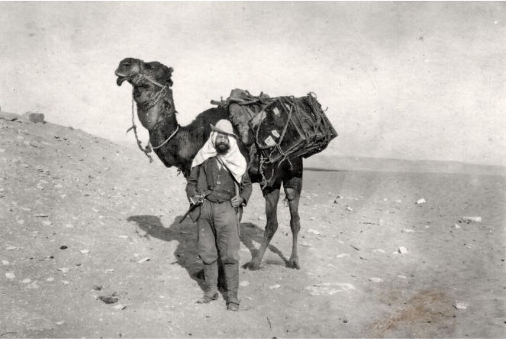
PIONEIRO DE PALEONTOLOGIA
Ernst Stromer explorou incansavelmente o Saara oriental na véspera da Primeira Guerra Mundial. Suas descobertas, incluindo o Spinosaurus, iluminaram o Cretáceo na África, um momento crucial na história da Terra, marcado pelo rompimento do supercontinente Gondwana.

Questão 2
Leia o trecho a seguir:
Dizem os estudos que a área onde hoje é o Brasil era preenchida por muitos rios, lagos e arvores coníferas de ate 30 metros de altura, além de existir muitas samambaias. Essas plantas serviam de alimento para os titanossauros, herbívoros que tiveram seus fósseis encontrados em São Paulo, Minas Gerais, Goiás e Mato Grosso.
Os detalhes desse trecho revelam que
os dinossauros eram herbívoros.
os dinossauros viviam em lugares em que existiam rios e árvores/samambaias.
os titanossauros eram herbívoros.
os titanossauros eram animais muito grandes.

Questão 3
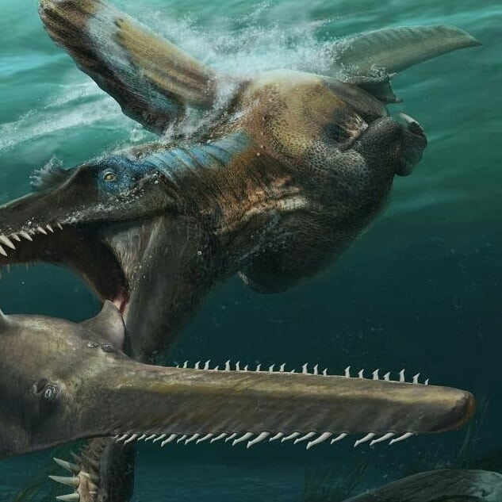
Foi publicado dia 29/04/2020 na Nature, o descobrimento da cauda de um Spinosaurus aegyptiacus (espinho + lagarto + egípcio), a mais completa achada no norte da África, até então. Media de 15m a 16m de comprimento. A cauda adaptada para a locomoção aquática reafirma o que estudos antigos já diziam que ele era um animal de hábitos aquáticos e dieta piscívora (à base de peixes).
Complete a ficha técnica com os dados do animal.

NOME:
FOTO/DESENHO

SIGNIFICADO DO NOME:

COMPRIMENTO:

ALIMENTAÇÃO:

LOCAL ONDE FOI ENCONTRADO:

Questão 4
A imagem a seguir apresenta o esqueleto do espinossauro.
Por meio da imagem podemos afirmar que é o esqueleto que garante a:
(A) locomoção do animal.
(B) sustentação do corpo.
(C) respiração.
(D) digestão dos alimentos.
Explique como você pensou.
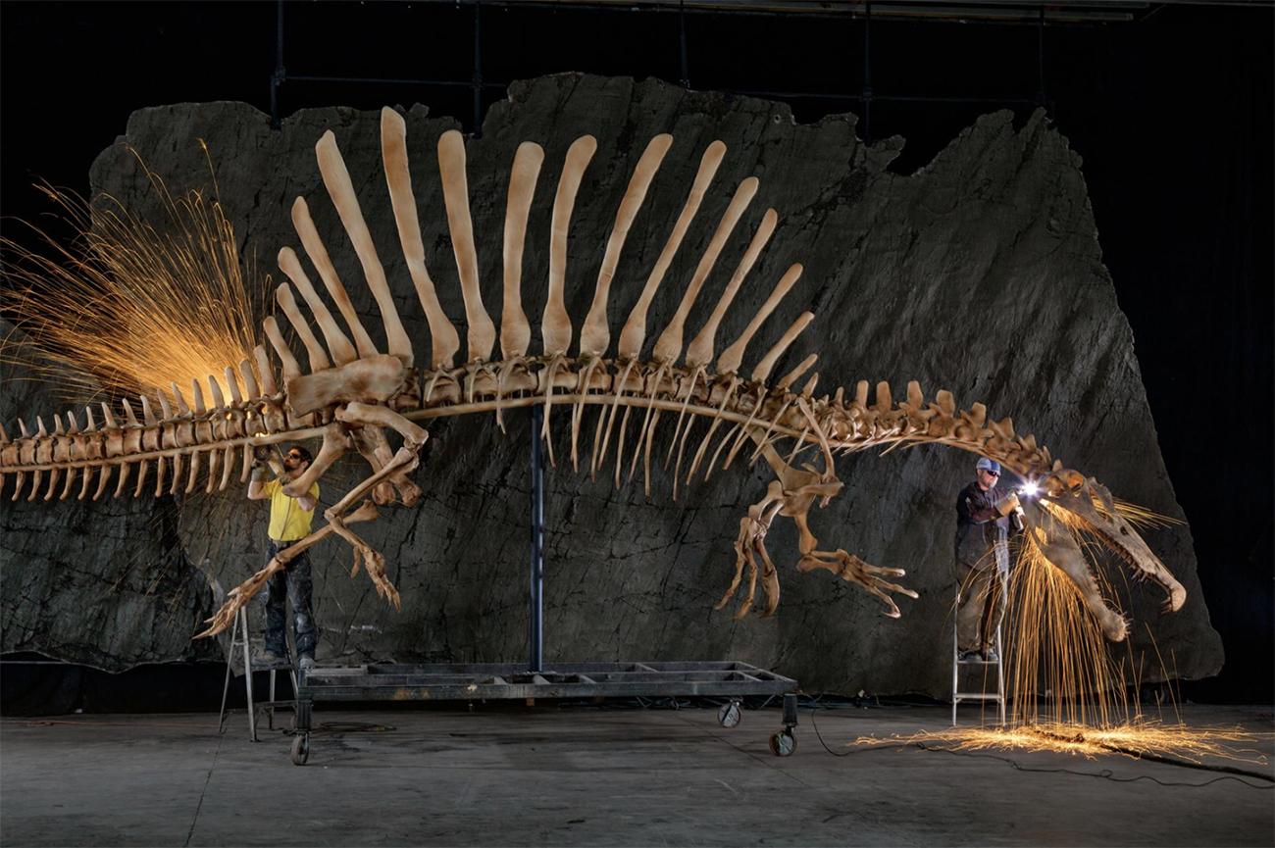
Os trabalhadores retiram as arestas de um esqueleto de Spinosaurus em tamanho natural, criado a partir de dados digitais. Os cientistas montaram um modelo de computador e depois o moldaram em poliestireno, resina e aço.

Questão 5
Encontre as diferenças. Liste-as.
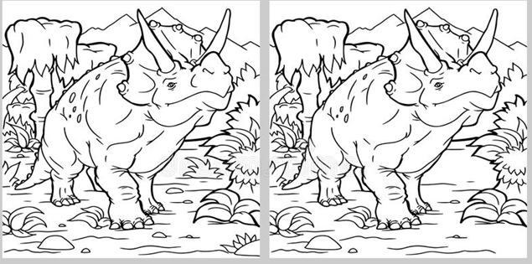

Parte superior do formulário
Parte inferior do formulário

